Муниципальное автономное общеобразовательное учреждение
«Центр дополнительного образования»
г. Енисейска Красноярского края
__________________________________________________________________
663180, г. Енисейск, Красноярский край, ул. Ленина 92 т.8 (39195) 2-43-35
encdt@yandex.ru

КАРТОТЕКА
«ДИДАКТИЧЕСКИЕ ИГРЫ
ДЛЯ РАЗВИТИЯ
КРЕАТИВНОГО МЫШЛЕНИЯ ДЕТЕЙ»

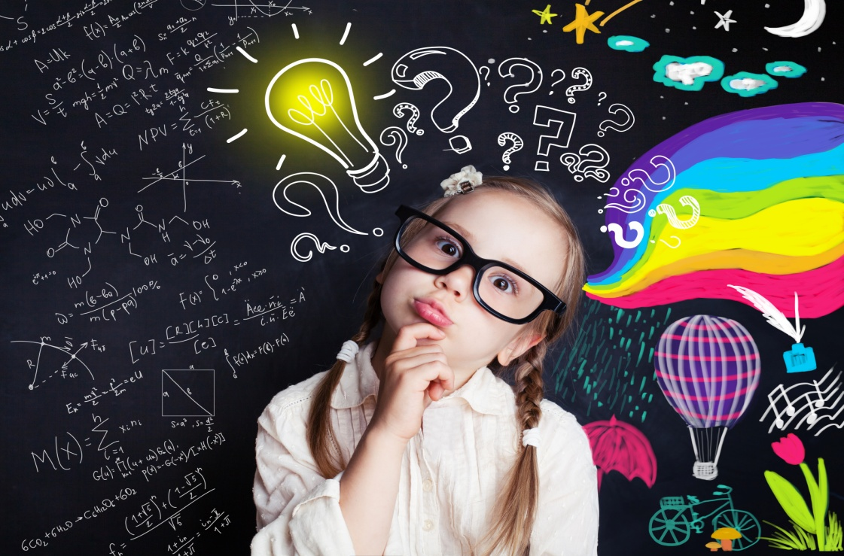

Подбор материала:
Несмелова С.В. педагог
дополнительного образования

Енисейск, 2024

В данном сборнике представлены дидактические игры, направленные на развитие креативности. Их задача – научить ребенка продуктивно действовать в ситуациях новизны и неопределенности, опираясь на свой творческий потенциал, ориентироваться в быстро меняющихся обстоятельствах, принимать адекватные решения при неполноте исходных сведений для этого. Такие качества далеко не обязательно связаны с видами деятельности, традиционно относимыми к творческой (лепка из пластилина, рисование, игра на сцене и т. п.), а востребованы во всех ситуациях, где присутствует неопределенность, где требуется изобрести что-то новое.
Важно сделать процесс развития радостным и эффективным для всех его участников. Упражнения и игры, представленные в пособии, дадут возможность педагогам, психологам, родителям почувствовать влияние творческой среды на собственную деятельность, будут способствовать образованию и развитию мотивации для работы с креативными учащимися.
Упражнения могут применяться как в качестве небольших игровых «вставок» в различные учебные занятия, в воспитательные мероприятия, так и проводиться отдельным блоком в качестве самостоятельной программы социально-психологического тренинга.
Большинство из представленных приемов принадлежат известным психологам и педагогам, однако некоторые упражнения творчески переработаны и адаптированы автором
Это пособие будет полезно педагогам дополнительного образования, учителям, педагогам-организаторам, педагогам-психологам и родителям, поскольку педагогический и воспитательный процесс в целом направлен на полноценное раскрытие индивидуальных способностей личности и ее неординарных проявлений.
Сборник игр оформлен рисунками учащихся объединений дополнительного образования «Маленький художник», «Друзья волшебной кисти».

Ученые и педагоги, занимающиеся разработкой программ и методик творческого воспитания, единодушно выделяют творческое воображение и мышление как обязательные компоненты творческих способностей. Не случайно одним из магистральных направлений проекта «Школа Минпросвещения России» является творчество. Формирование эффективной системы поддержки и развития способностей и талантов обучающихся - одна из ключевых задач современной школы и дополнительного образования.
Сегодня в педагогике все больше говорят о синдроме дефицита воображения. Современные дети избалованы обилием источников информации, готовых в любой момент преподнести им самые разнообразные образы на любой вкус. Не надо напрягаться, чтобы что-то придумать, — все уже придумано, надо лишь выбрать из предложенного ассортимента то, что нравится.
Недостаток воображения и отсутствие свободы при работе над композицией снижает качество образовательного процесса. Необходимы технологии и методики, которые эффективно развивают все три компонента творческих способностей: мотивационный, креативный, волевой.
Игра – естественное состояние ребёнка, требующее напряжения эмоциональных и умственных сил. Игровая деятельность в любом её проявлении строится на инициативе, творческой импровизации и в этом её ценность. При этом ребенок передает свое отношение к изображаемому, свои мысли и чувства, что роднит игру с искусством, но ребенок – не актер. Он играет для себя, а не для зрителей, он создает свою роль по ходу игры.
Использование дидактических игр показывает рост творческой активности учащихся, прогресс в развитии наглядно-образного мышления, мотивационно-волевой и креативных сферах личности детей. Учащиеся чувствуют себя раскованнее, смелее, непосредственнее, проявляют инициативу, заинтересованность и изобретательность. Деятельность отличается большой эмоциональной включённостью, стремлением искать и много раз опробовать разные решения.
Профессионально организованная игры поможет открыться в ребенке неповторимой индивидуальности, через которую он сможет более полно реализовать себя в учебе, творчестве и в общении с другими детьми.

Д/И «Угадай, что получится?»

Цель: Развивать воображение, фантазию, творчество.

Материал: Лист бумаги, карандаши, маркеры.

Задание: Педагог предлагает кому-то первому из детей начать изображать
предмет (линию), но не полностью. Следующий говорит, что это, может быть и дорисовывает ещё одну линию. Следующий должен придумать ещё что-нибудь и дорисовать в соответствии со своим замыслом. Так продолжается до тех пор, пока кто-нибудь из играющих уже не сможет изменить рисунок по-своему. Выигрывает тот, кто внёс последнее изменение.

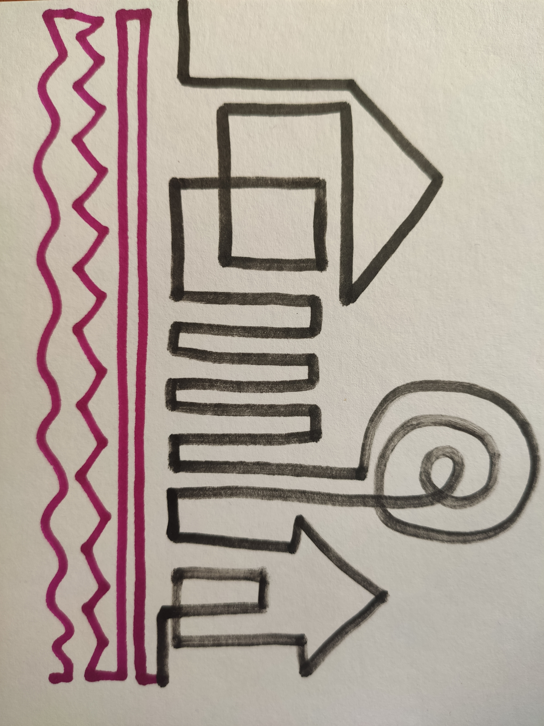

Рисовала: Пожарская Анюта

Д/И «Волшебная палитра»

Цель: Развивать чувство цвета.

Материал: Гуашь. Палитра.

Задание: Педагог предлагает детям поиграть с палитрой и красками. Смешивая краски можно получать различные оттенки цветов. Можно предложить изобразить, как светлеет небо на рассвете, с помощью синей и белой красок. Разбеливать синюю краску нужно на палитре, постепенно добавляя белила и последовательно нанося мазки на лист бумаги. Главное – добиться, чтобы оттенки изменялись как можно равномернее. Предложить детям нарисовать, как заходит солнце (от оранжевого к красному цвету), как желтеют листья осенью (от зелёного к жёлтому).

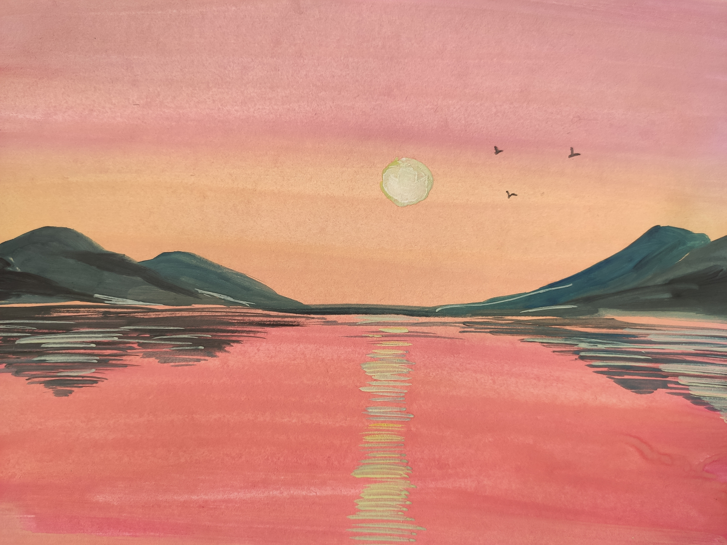

Рисовала: Волкова Василиса

Д/И «Чего на свете не бывает?»

Цель: Развивать творческое воображение.

Материал: Гуашь. Бумага.

Задание: Педагог предлагает ребёнку нарисовать то, чего на свете не бывает. Затем просит рассказать, что он нарисовал и обсудить рисунок: действительно ли то, что на нём изображено, не встречается в жизни.

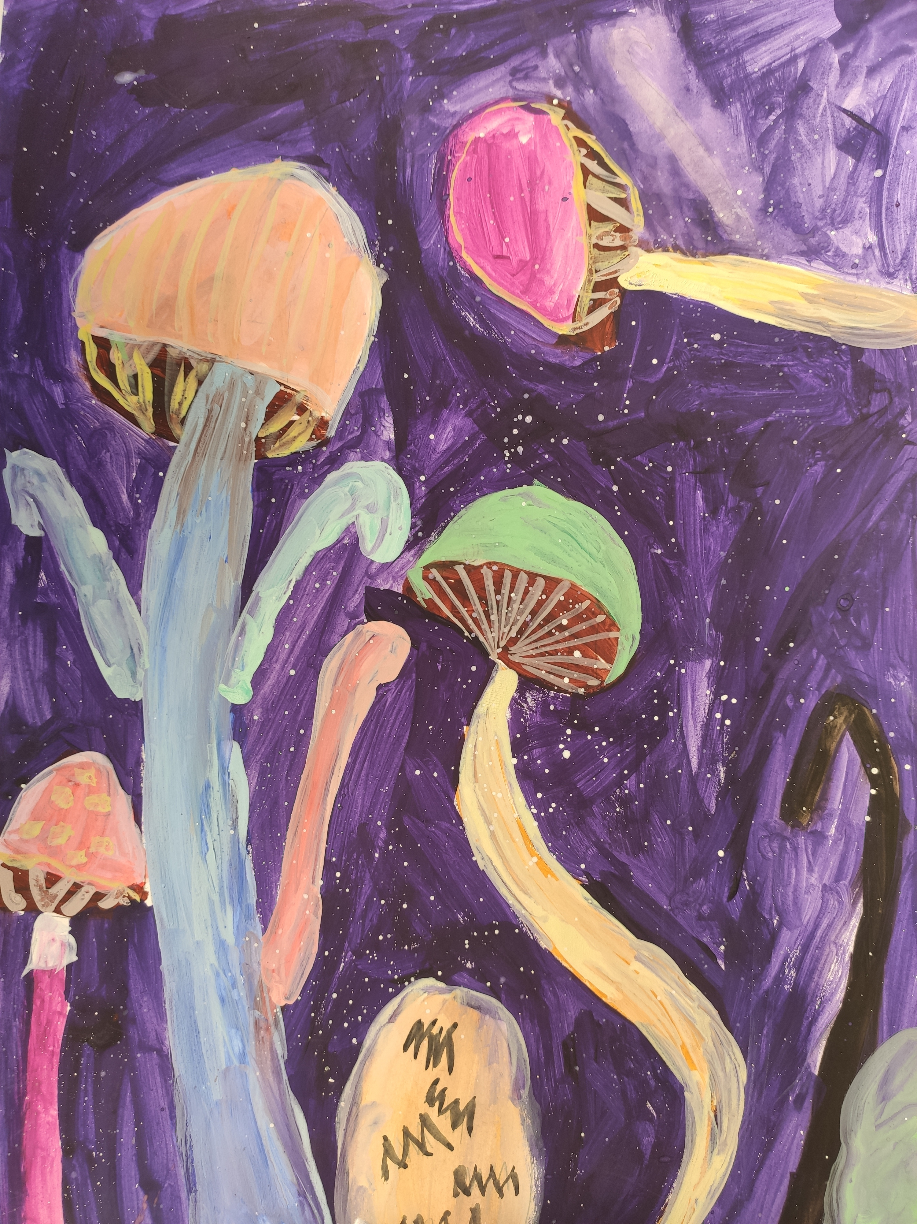

Рисовала: Пахотникова Софья

Д/И «Что это может быть?»

Цель: Развивать воображение.

Материал: Гуашь. Палитры.

Задание: Педагог предлагает детям нарисовать сладкое, круглое, ароматное, свежее, душистое, солёное, зелёное и т.д. Не обязательно только сьедобное. Игру можно повторять неоднократно, используя каждый раз новый материал.

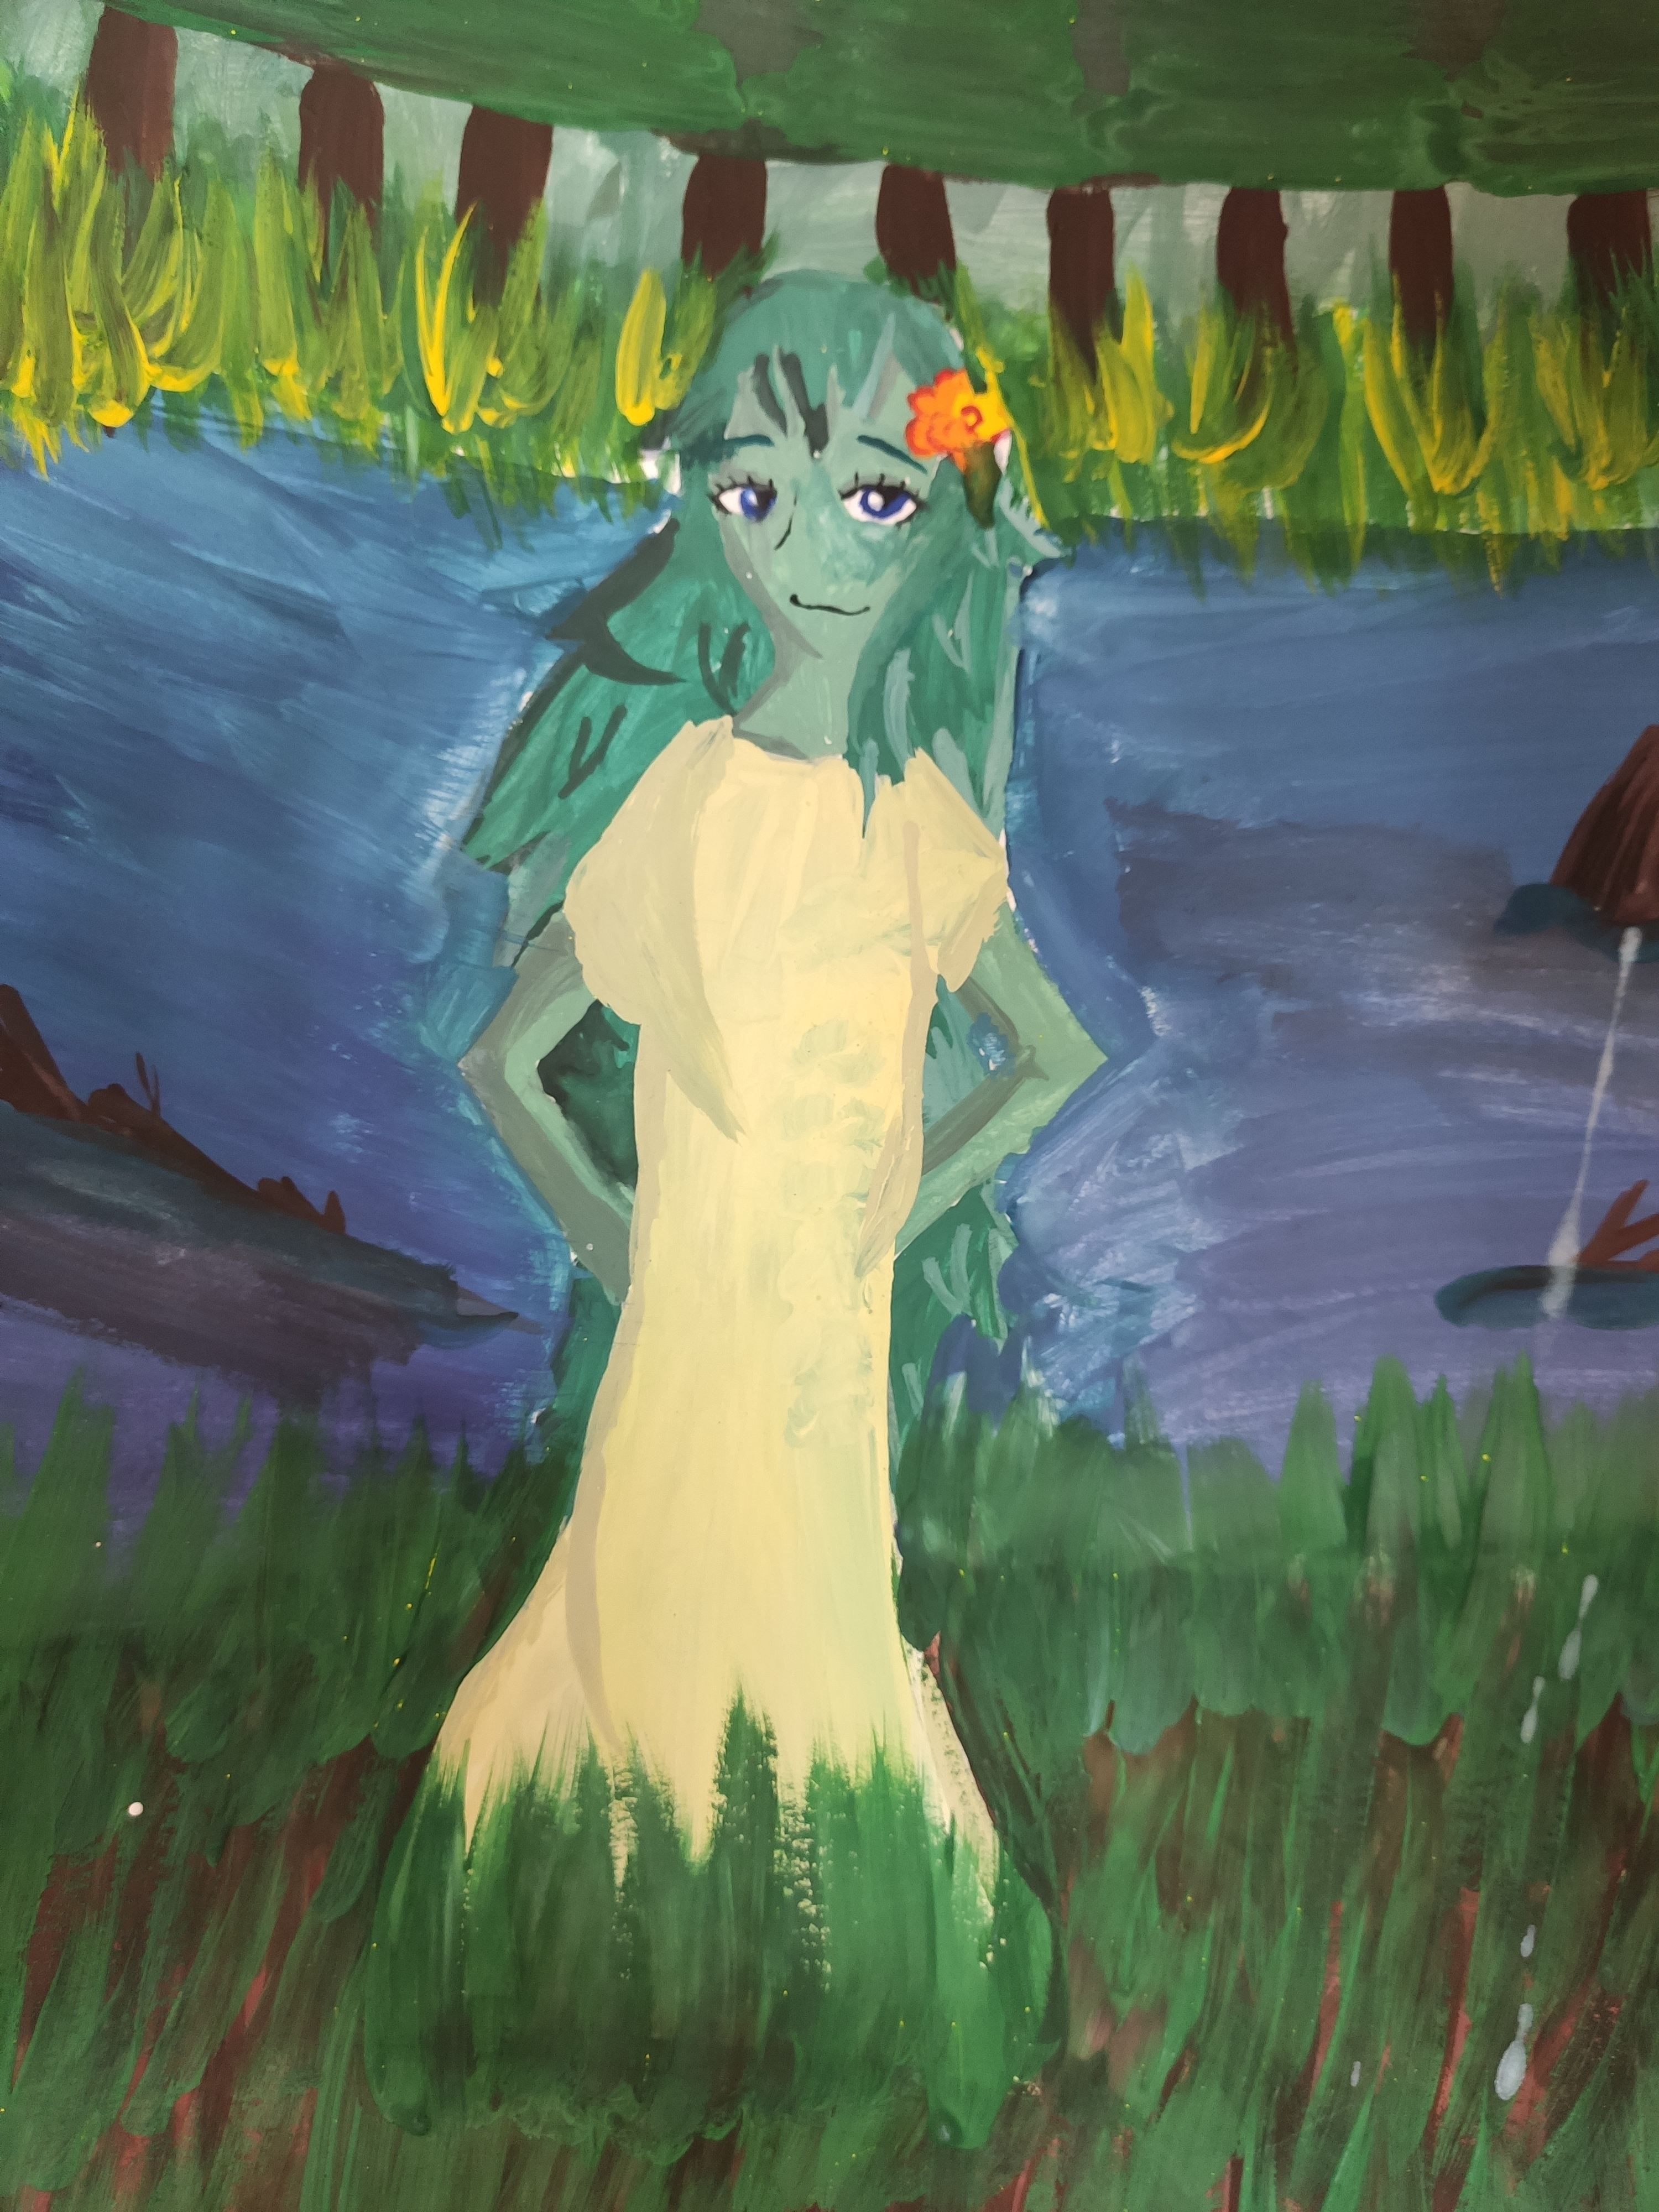

Рисовала: Вуйтик Полина

Д/И «Расскажи об их настроении»

Цель: Развивать восприятие, внимание, воображение.

Материал: Иллюстрации с изображением лиц людей, выражающих различные эмоциональные состояния. Бумага. Гуашь.

Задание: Педагог предлагает посмотреть на картинку, изображающую лицо человека и рассказать о его настроении. Предложить детям нарисовать лицо – загадку. Игру можно повторять с разным материалом.

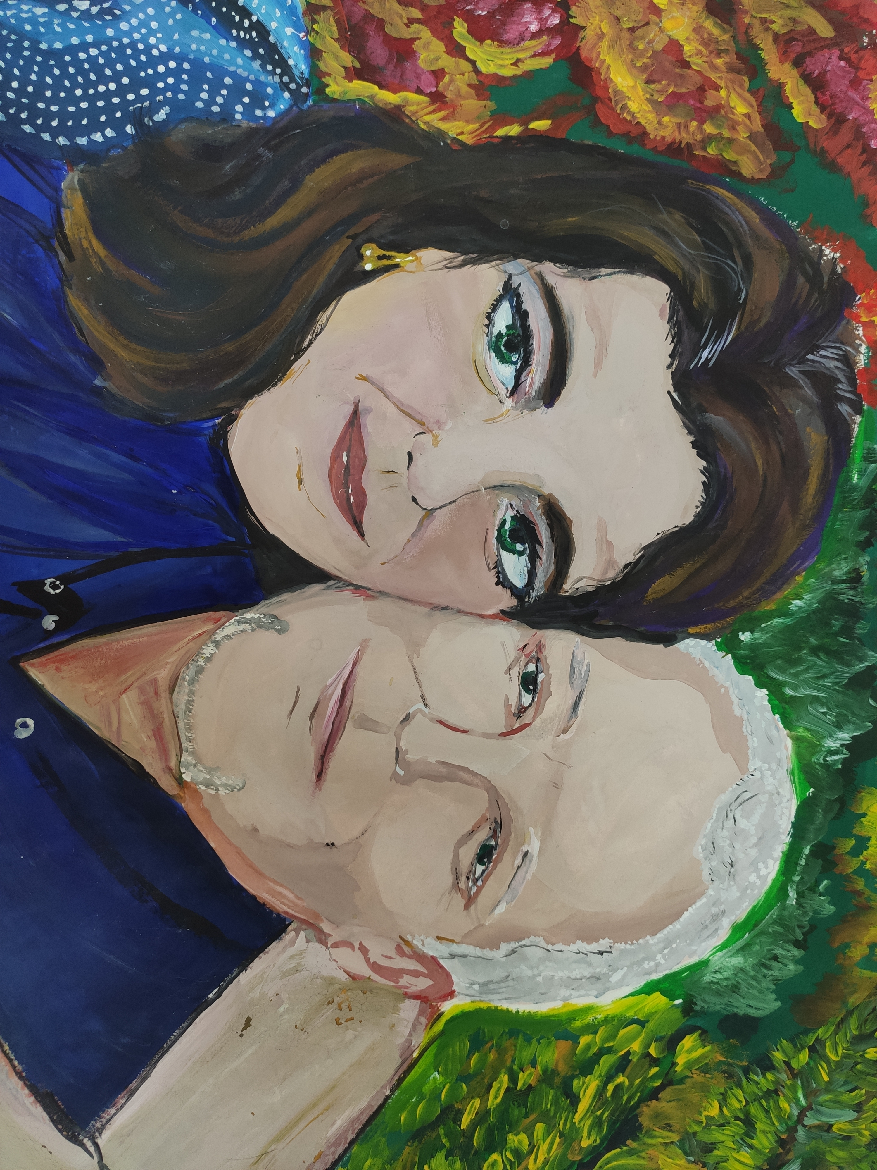

Рисовала: Краснова Катя

Д/И «Поможем художнику»

Цель: Развивать творческое воображение.

Материал: Цветные карандаши. Бумага.

Цель: Педагог предлагает детям нарисовать необычный фантастический город или страну. Нарисовать и рассказать о своей стране или городе.

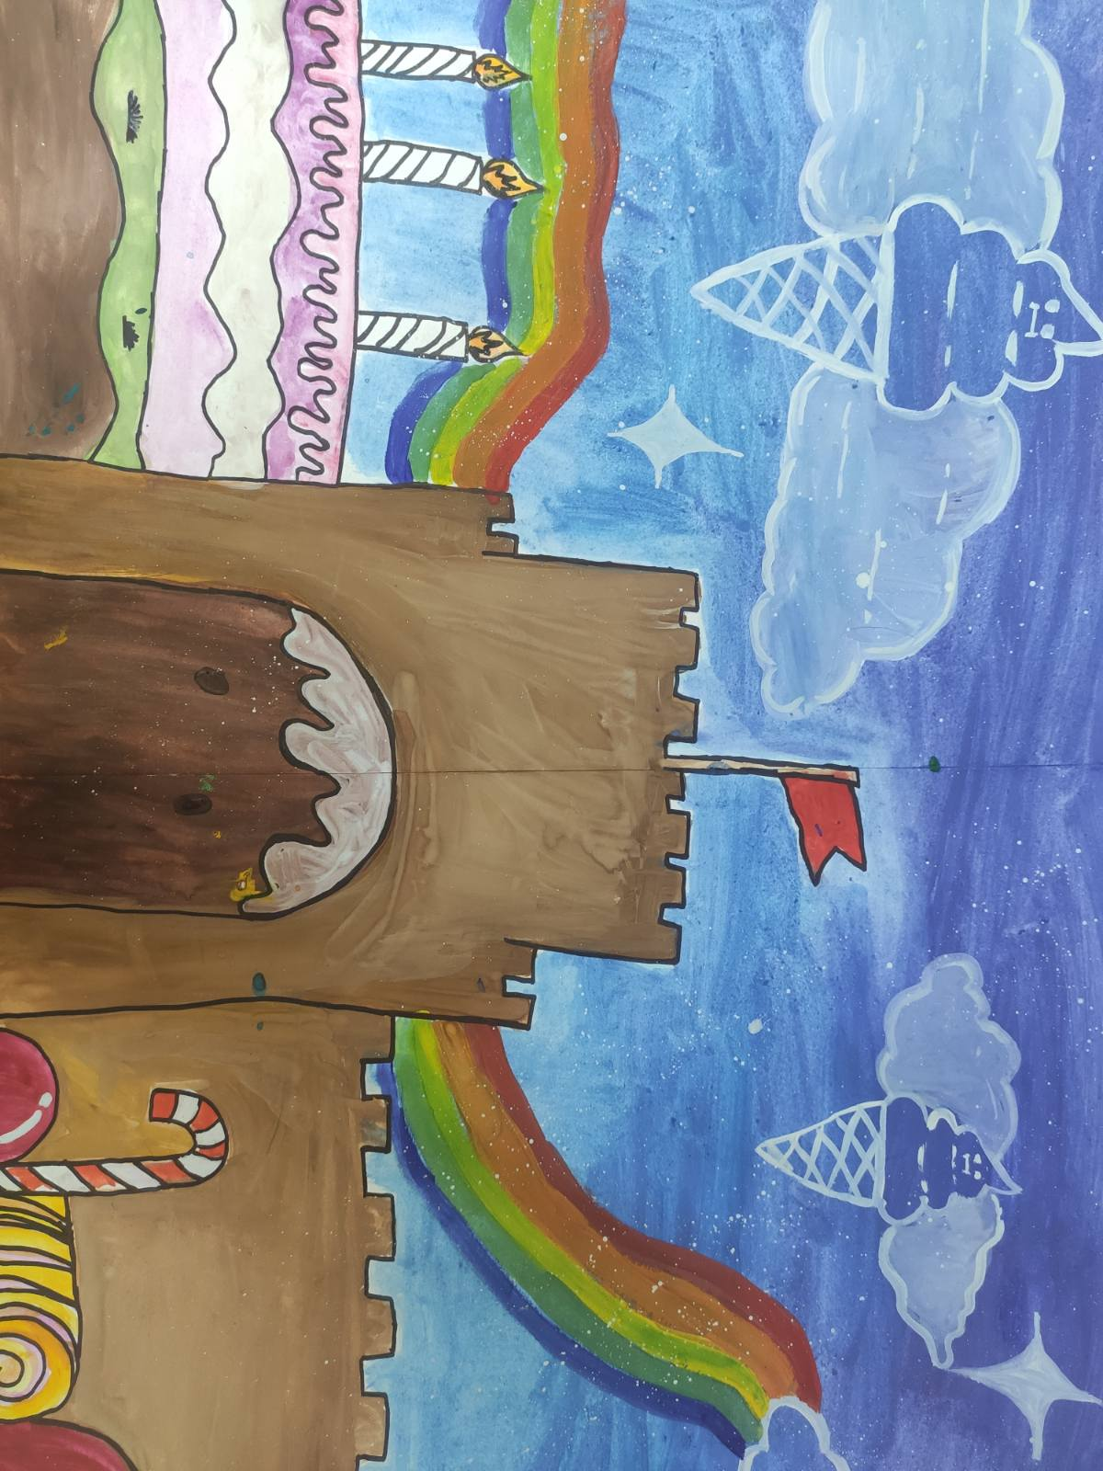
Рисовала: Брожнева Ульяна

Д/И «Придумай сам»

Цель: Развивать воображение, фантазию.

Материал: Бумага. Краски. Палитры. Фломастеры.

Задание: Педагог предлагает ребенку представить, что он прилетел на другую планету и нарисовать то, что он мог бы там увидеть. Когда рисунок будет готов, можно предложить ребенку придумать историю.

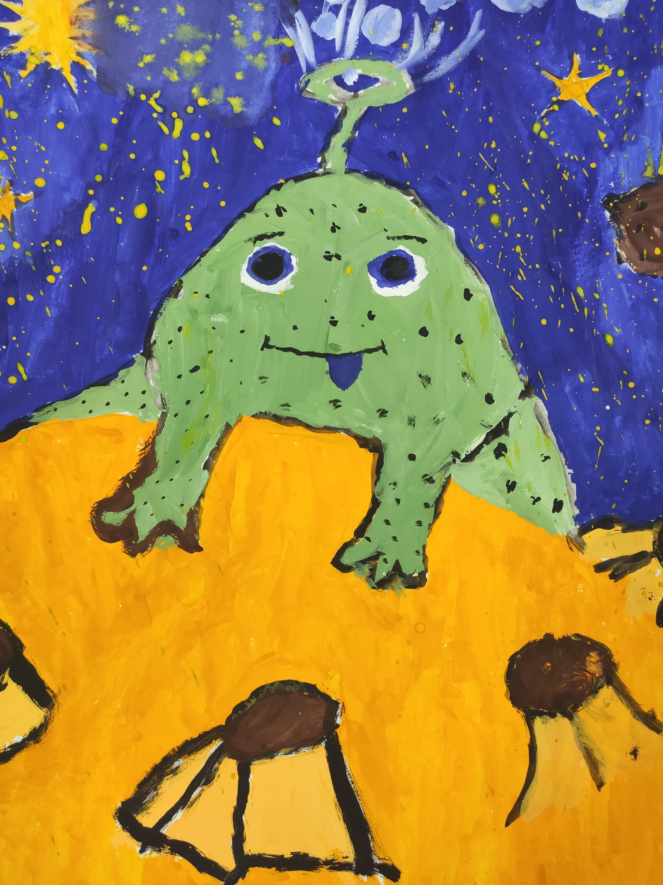

Рисовала: Семенова Настя

Д/И «Волшебные картинки»

Цель: Учить детей создавать образы на основе изображения в технике монотипии.

Материал: Лист бумаги с фантастическим незаконченным изображением с недостающими деталями. Гуашь.

Задание: Дорисуй картинку. Отметить наиболее интересные картинки, когда ребята придумывают что-то своё, пользуясь воображением.

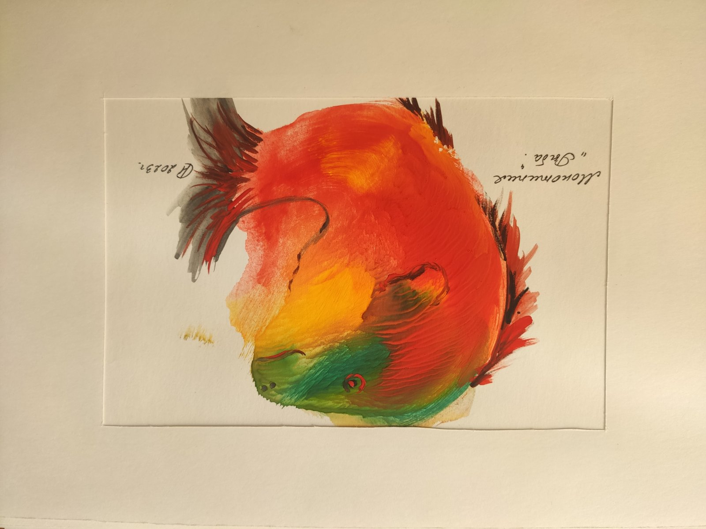

Рисовала: Несмелова Светлана

Д/И «Веселая палитра»

Цель: Развивать чувство цвета.

Материал: Карточки с предметами. Палитры с оттенками цветов.

Задание: Назови каждую картинку и покажи на палитре ее цвет. Подбери все пары: лимонный - лимон...(и т.д.) А теперь попробуй угадать, как можно назвать другие цвета. Найди среди картинок морковку и на палитре подходящий. Как называется этот цвет? (Оранжевый.) Но можно сказать и по-другому - морковный. Покажи на палитре свекольный цвет. Сиреневый. Оливковый. Если трудно, сравнивай с изображениями плодов, цветов. Как бы ты назвал цвет сливы? (Фиолетовый, или иначе - сливовый.) Чем желтый цвет отличается от лимонного? (Лимонный - это оттенок желтого с легкой примесью зеленого.)

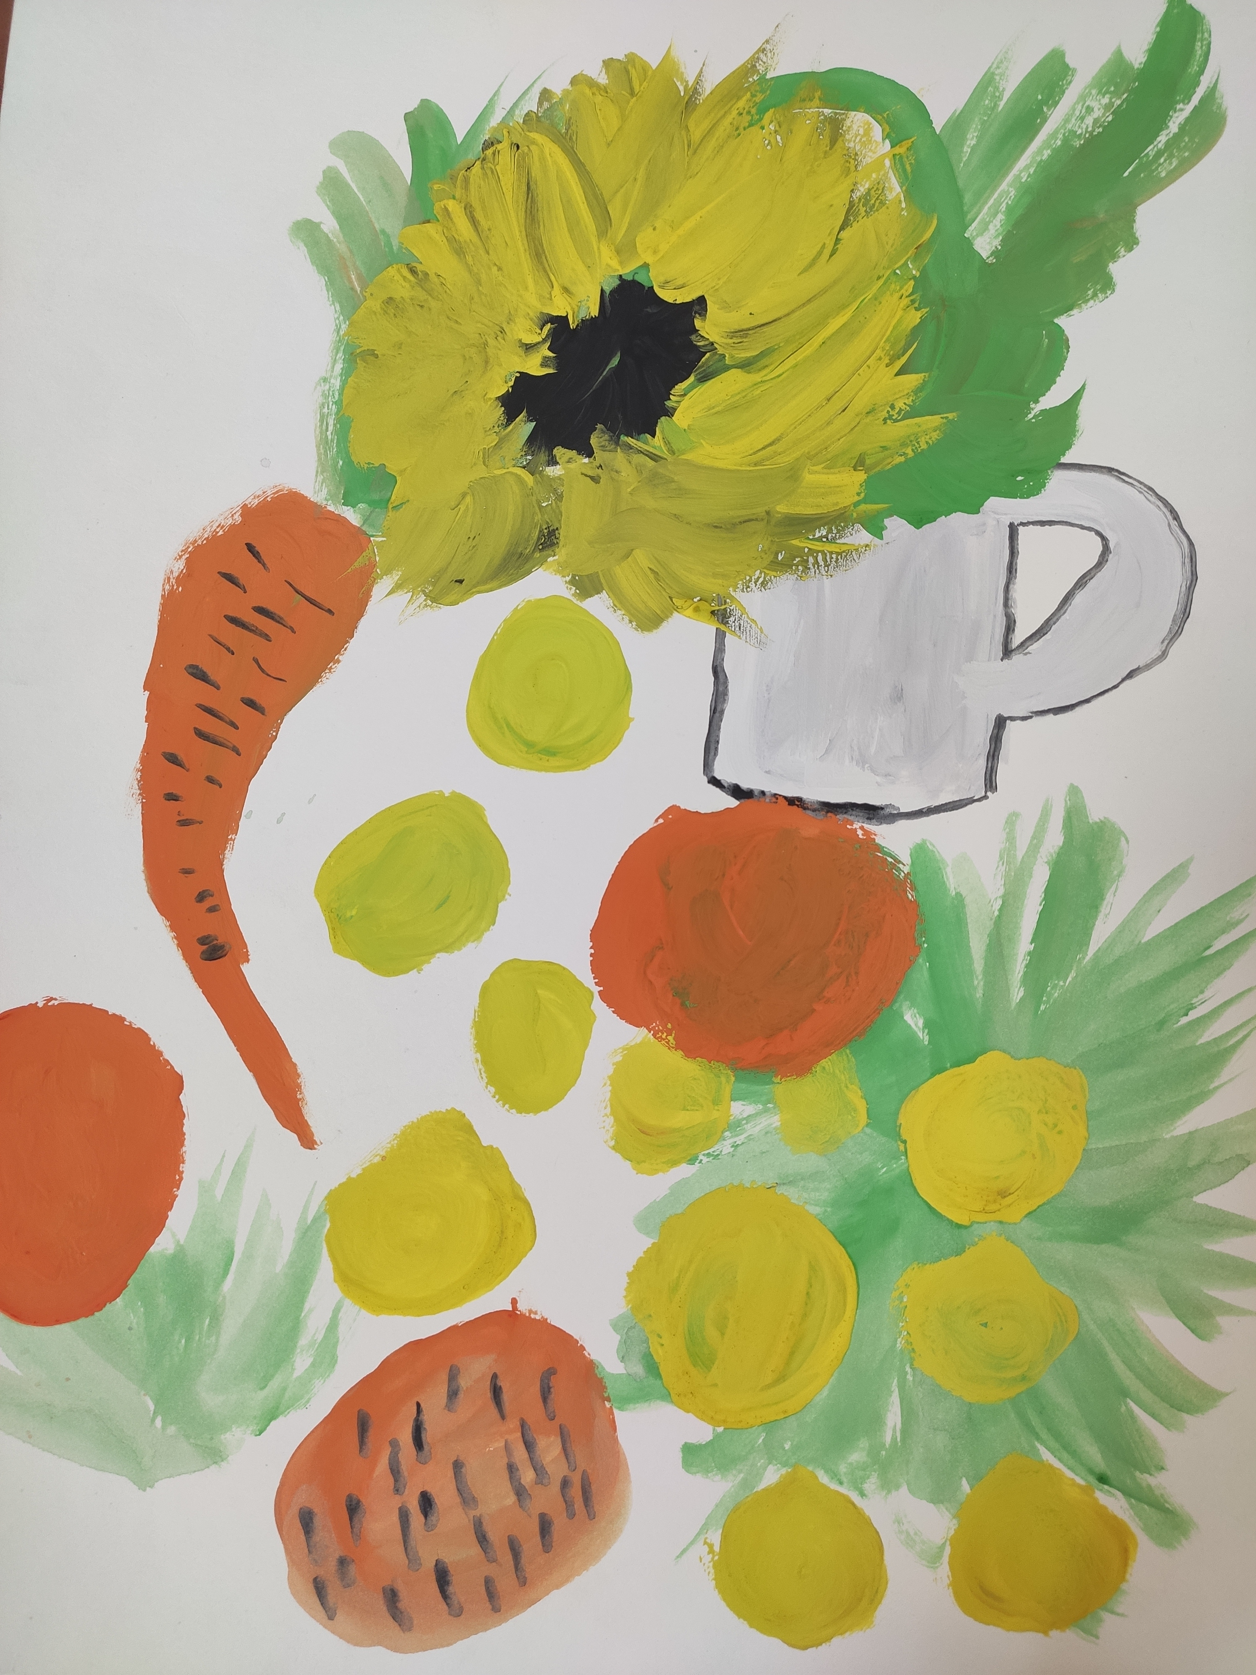

Рисовал: Билалов Дима
Д/И «Клубочки»

Цель: Развивать у детей умение выполнять круговые движения при рисовании клубка в замкнутом круге с опорой на зрительный контроль и с закрытыми глазами.

Материал: Картинка «Котенок с фантиком». Листы бумаги. Карандаши.

Задание: Педагог предлагает детям рассмотреть картинку, на которой котенок играет с фантиком на нитке. Затем предлагает детям собрать нитки в клубок и показывает, как собираются нитки в клубок, имитируя движениями карандаша наматывание ниток в клубок. Периодически педагог предлагает детям закрывать глаза и выполнять движения с закрытыми глазами.
Для того чтобы у детей проявлялся интерес к работе, можно дать им возможность нарисовать много клубков, устроить соревнование: кто больше клубков нарисует.

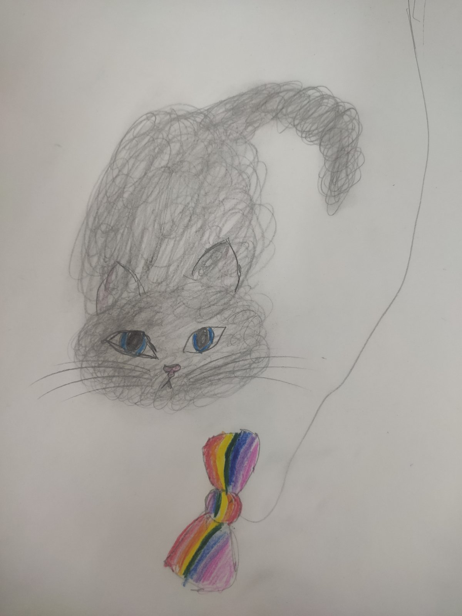

Рисовала: Вуйтик Полина

Д/И «Симметричные предметы»

Цель: Закреплять с детьми представление о симметричных предметах, знакомство с профессией гончара.

Материалы: Шаблоны кувшинов, ваз и горшков, разрезанные по оси симметрии.

Задание: У гончара разбились все горшки и вазы, которые он изготовил дляпродажи на ярмарке. Все осколки перемешались. Надо помочь гончару собрать и «склеить» все его изделия.

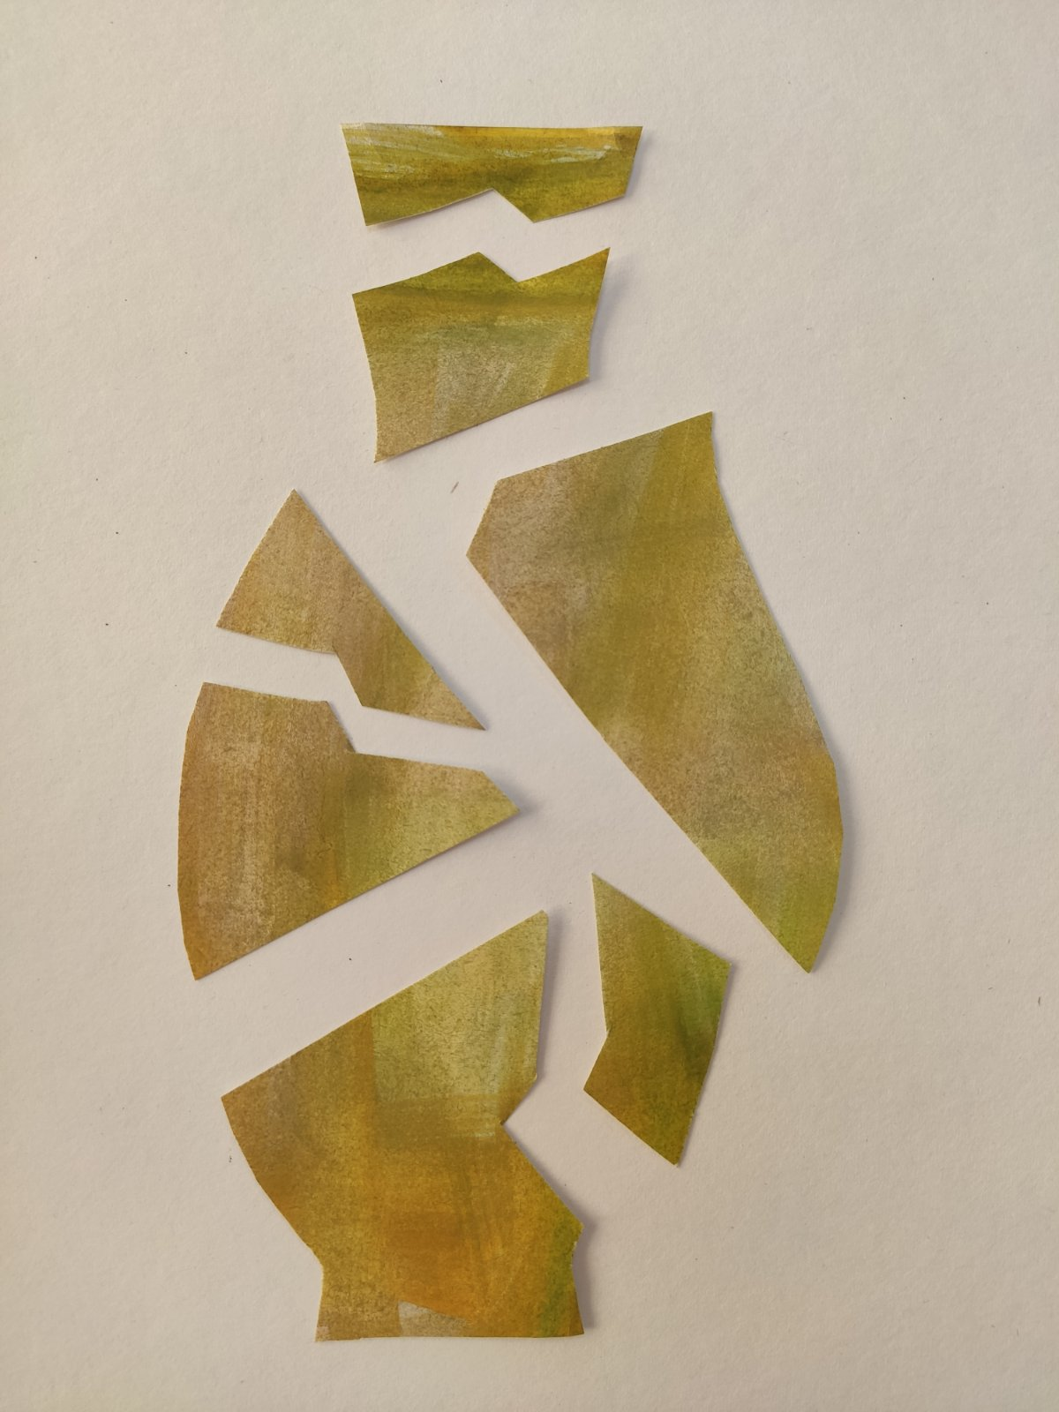

Рисовала: Кузнецова Ирина

Д/И «Добрый Дед Мороз»
Цель: Научить детей создавать образы на основе восприятия схематического изображения предмета.

Материал: Картинка с изображением деда мороза с мешком подарков в руках.

Задание: Педагог показывает детям картинку и говорит, что в гости к детям пришел дед мороз; он принес подарки, но что дети должны угадать что там и и нарисовать.

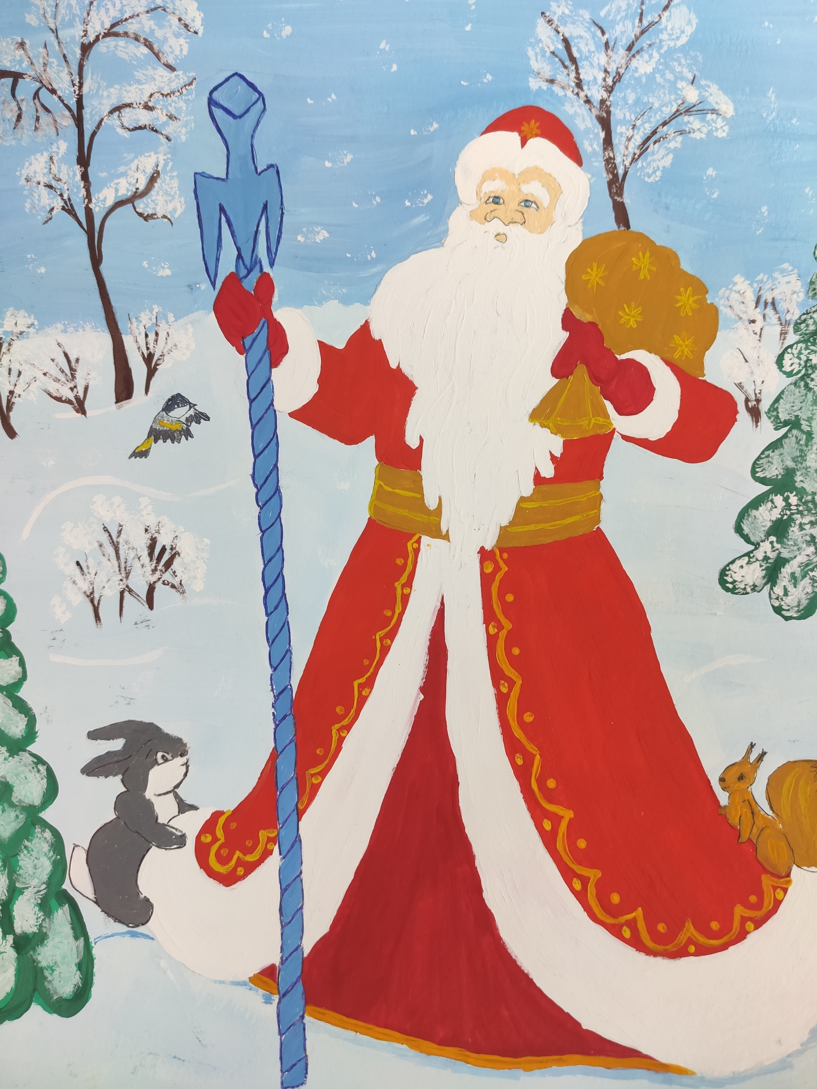

Рисовал: Бутиков Артем

Д/И «Чудесный лес»
Цель: Научить детей создавать в воображении ситуации на основе их схематического изображения.

Материал: Листы бумаги, на которых нарисовано несколько деревьев и в разных местах расположены неоконченные, неоформленные изображения.
Гуашь.

Задание: Педагог раздает детям листы бумаги и предлагает нарисовать лес,
полный чудес, а затем придумать и рассказать про него историю.

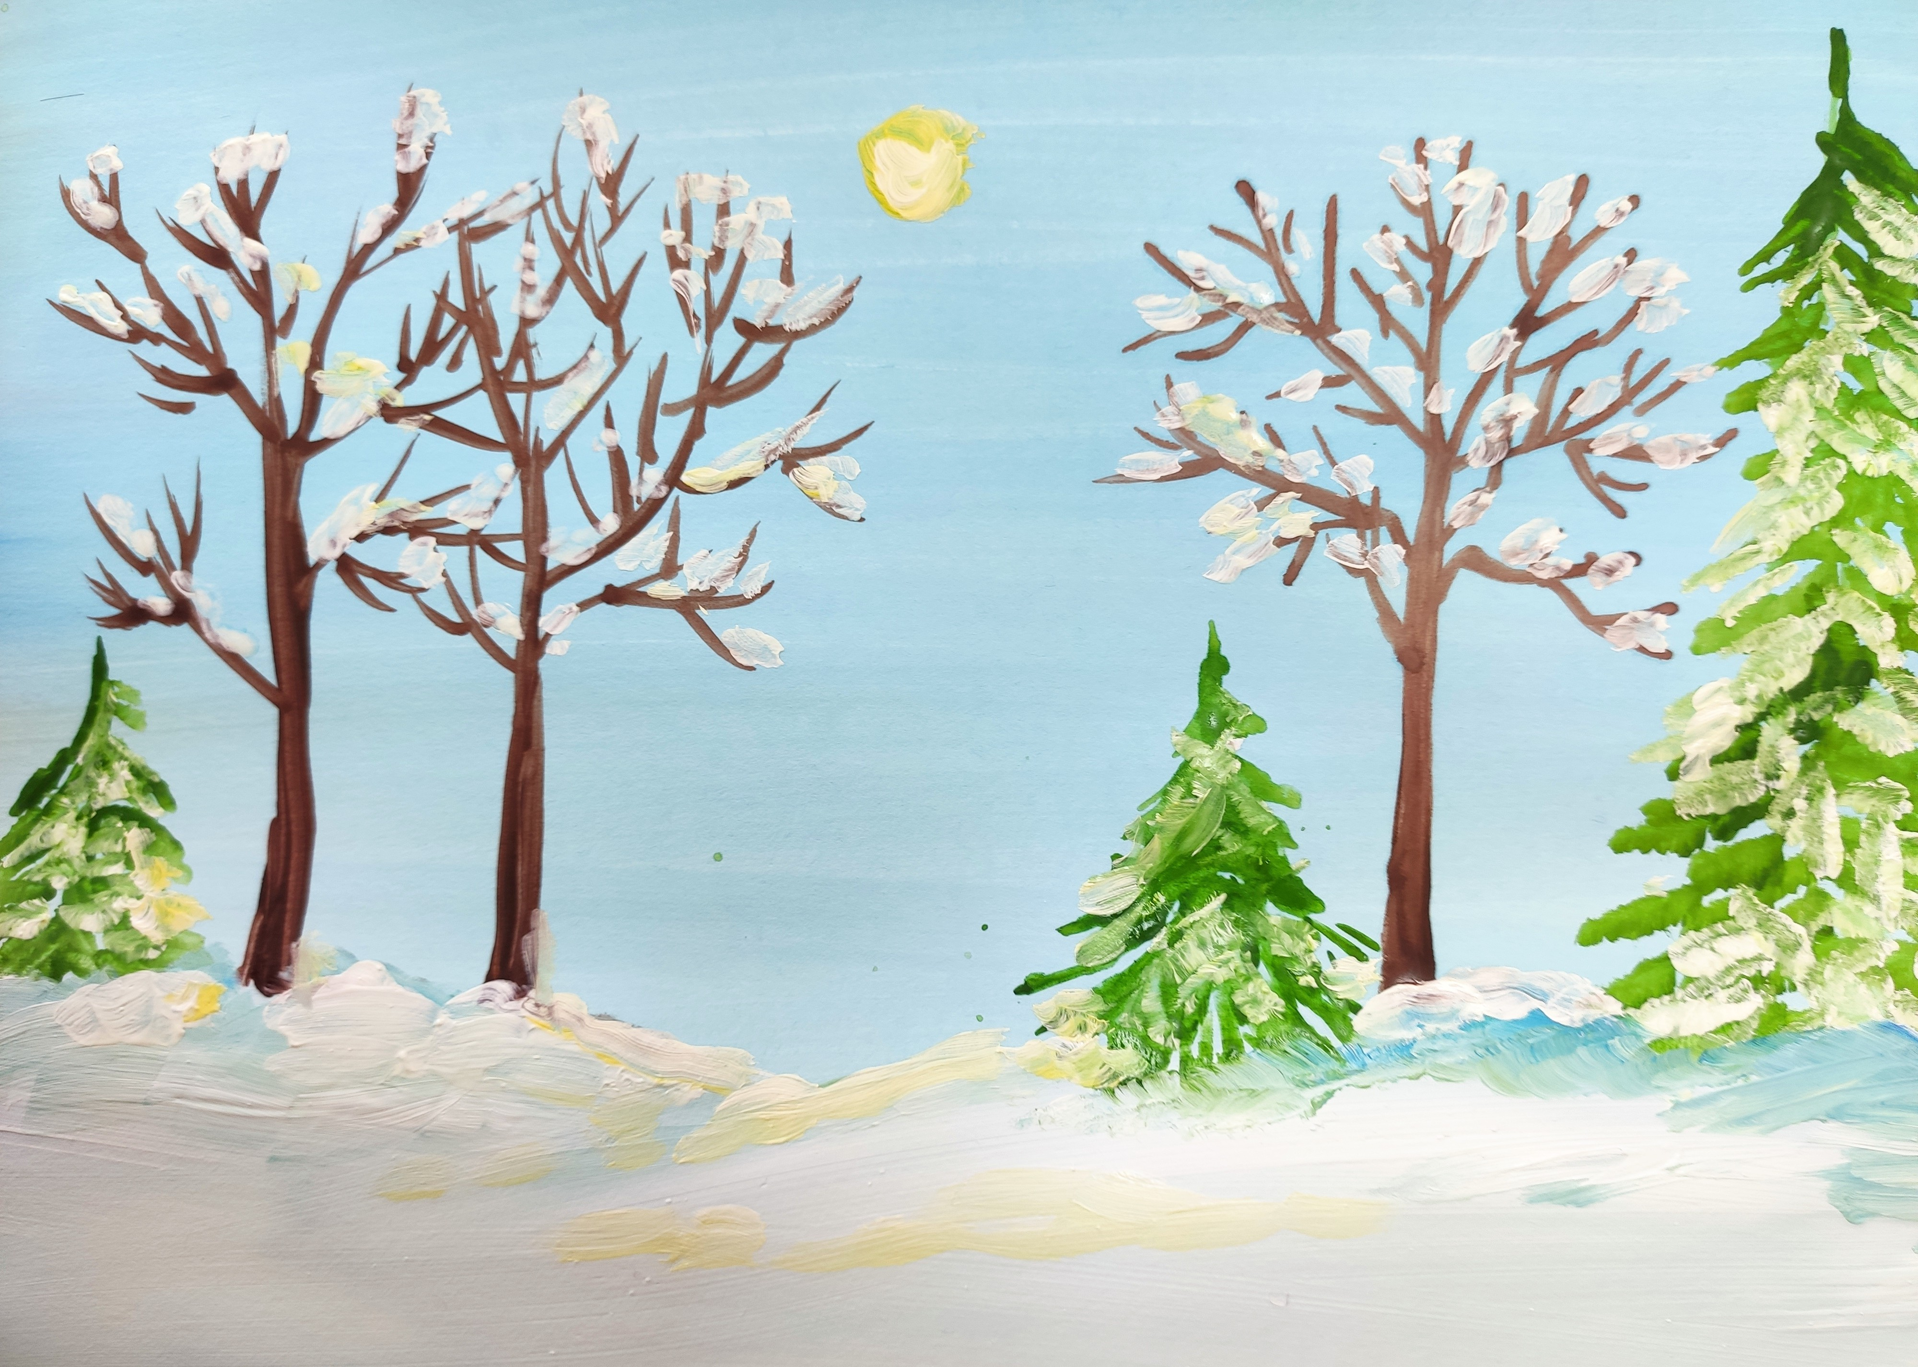

Рисовала: Волкова Василиса

Д/И «Кляксография»
Цель: Учить детей создавать в воображении образы с помощью красок.

Материал: Листы бумаги, трубочки, краски.

Задание: Педагог предлагает детям капать акварельными красками на листы бумаги и раздувать капли через трубочку. Наблюдать, какие образы появляются. Увидеть образы и дорисовать картинку.

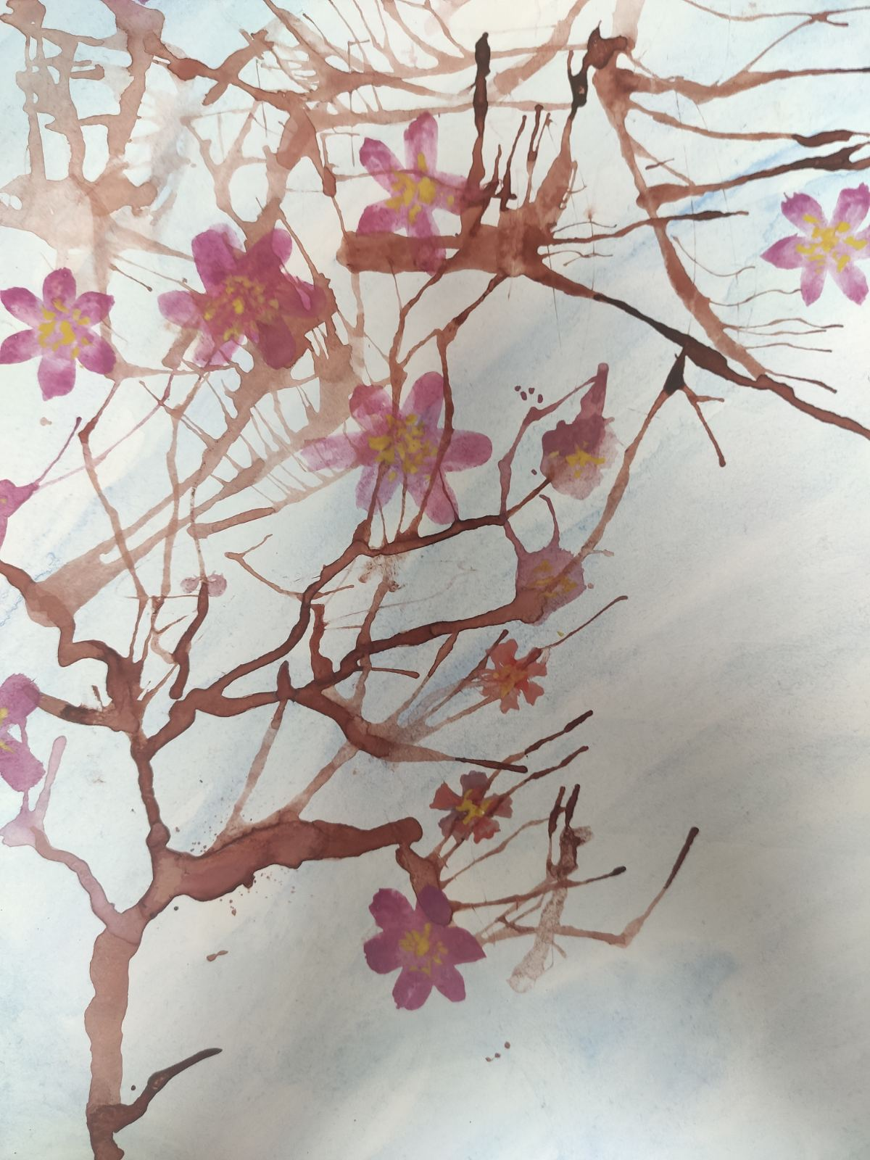

Рисовала: Гамирова Наиля

Д/И «Составь портрет»
Цель: Закреплять знания о жанре портрета. Развивать чувство пропорции.
Материал: Разнообразные модификации частей лица. Бумага. Цветные карандаши.

Задание: Педагог предлагает детям из разных частей лица составить портрет.
Определить настроение и нарисовать портрет.

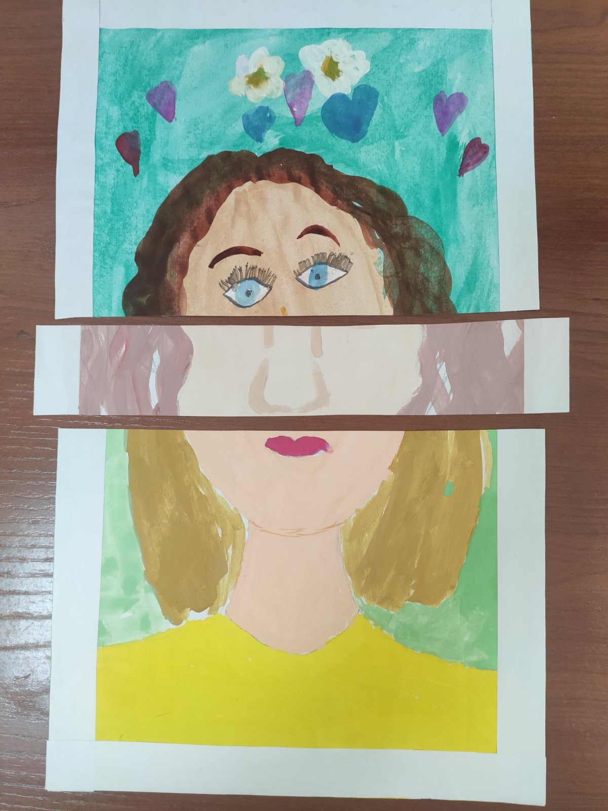 | 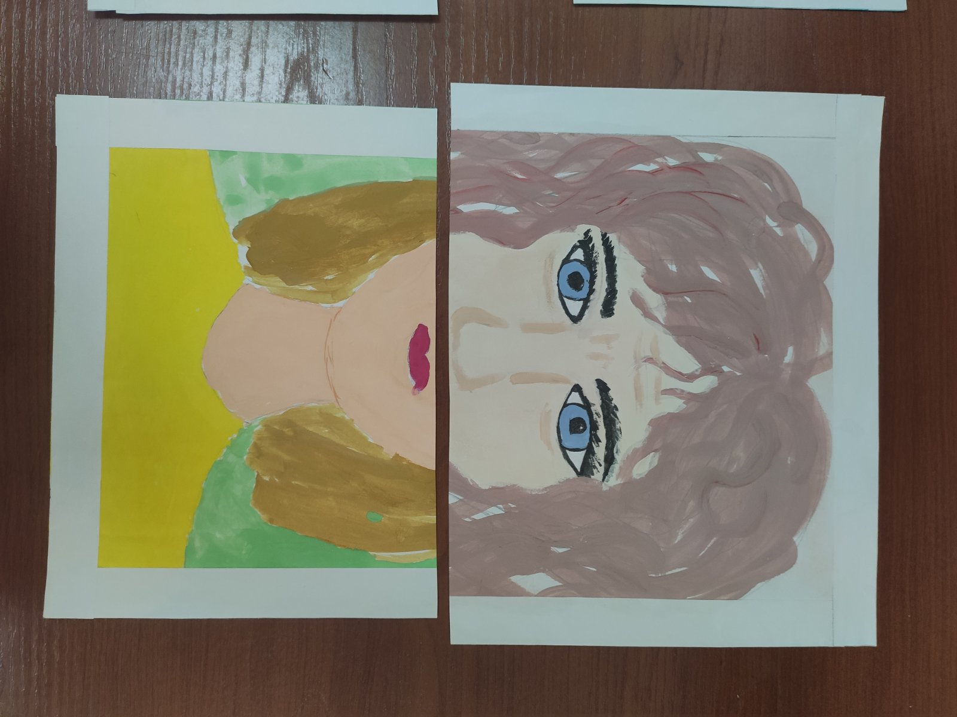
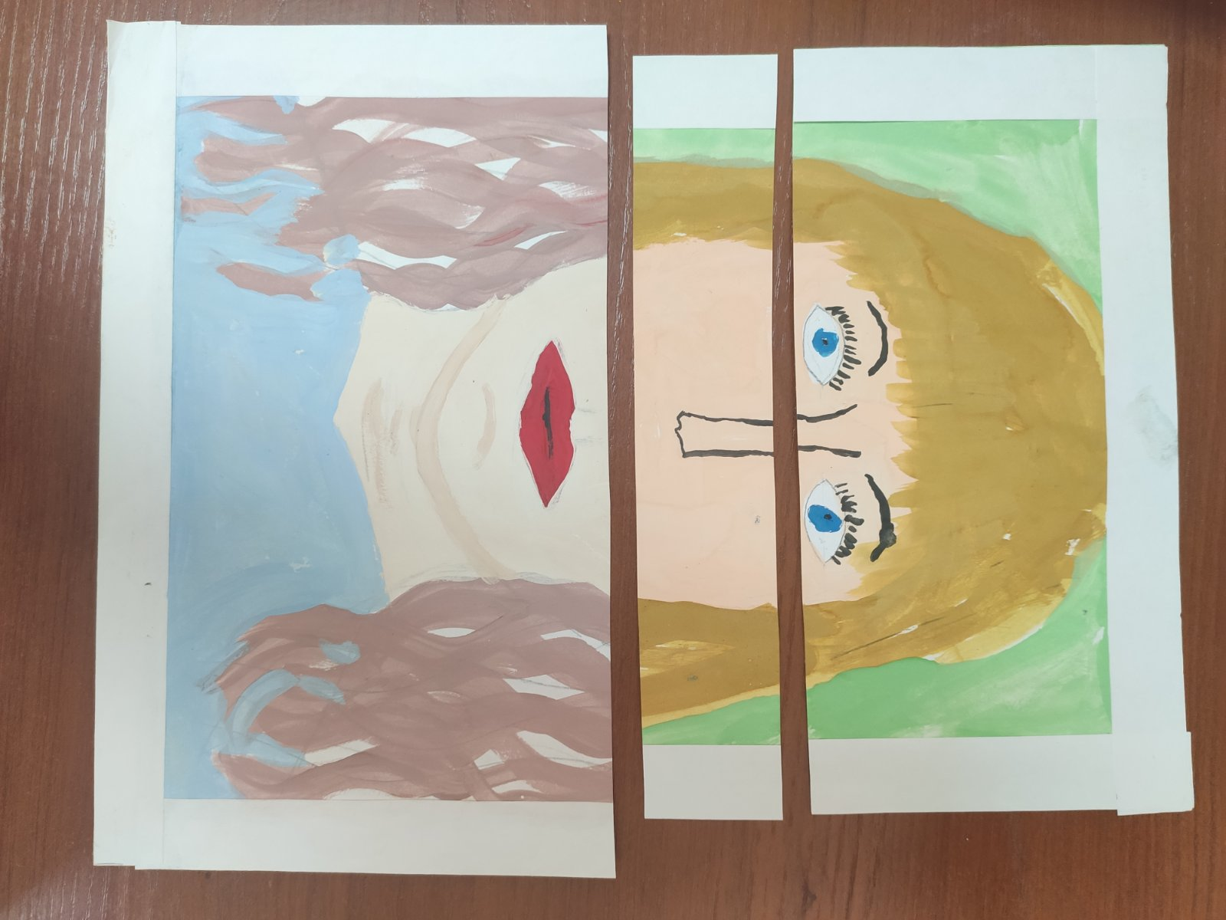 | 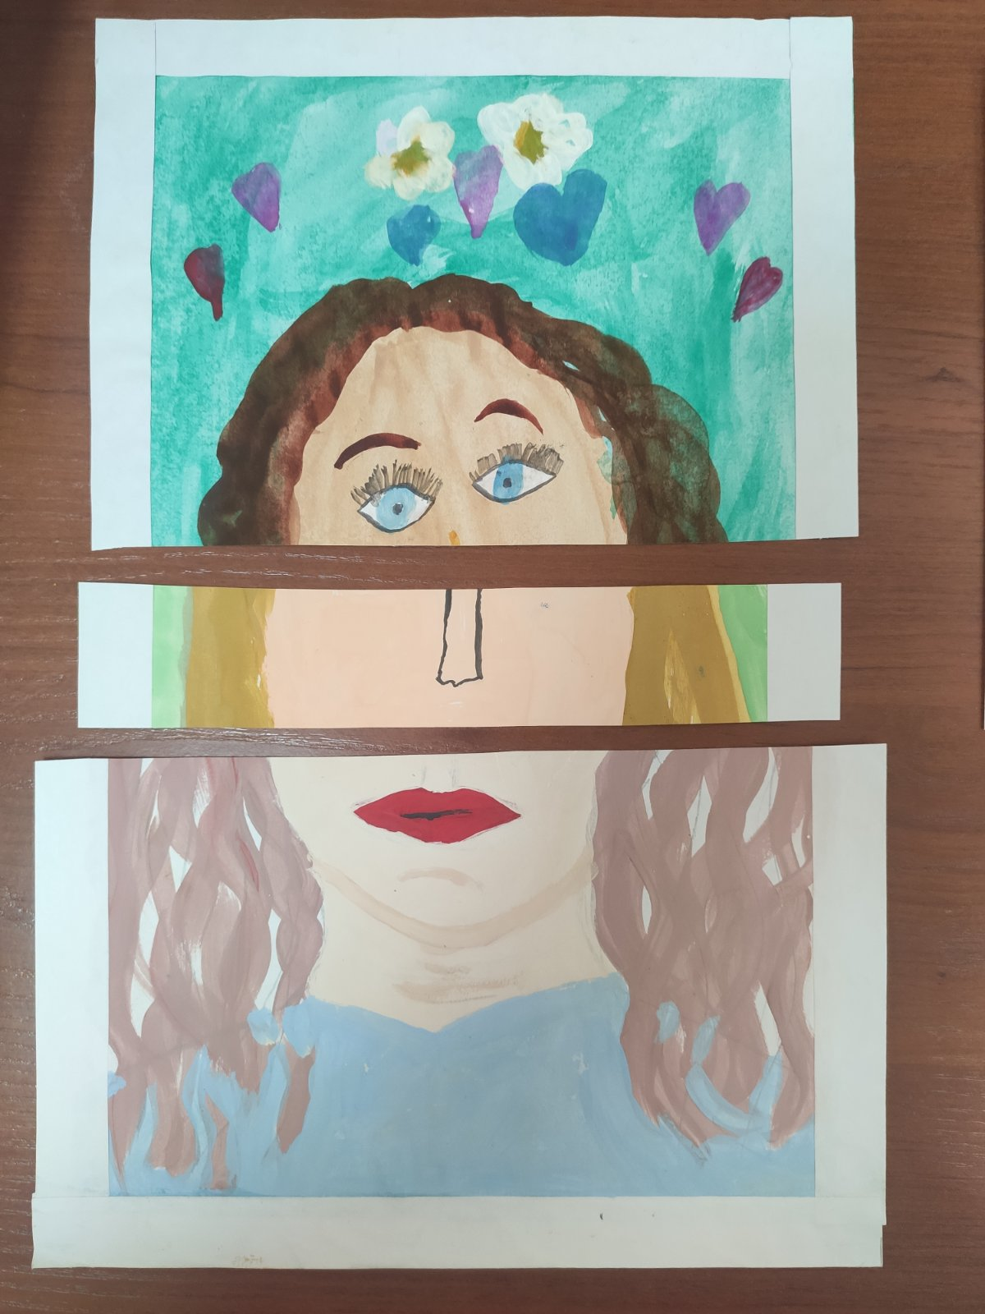

Д/И «Подводный мир»

Цель игры: Закреплять знания детей об обитателях подводного мира. Учить детей внимательно рассматривать форму, окраску, особенности строения подводных обитателей. Учить создавать многоплановую композицию на подмалевке. Развивать мелкую моторику. Активизировать словарь детей.

Материал: Иллюстрации с изображением обитателей подводного мира. Бумага. Акварель.

Задание: Вместе с педагогом дети вспоминают, кто живет в морях и океанах, уточняют строение тела и окраску. Затем на подмалевках дети создают картину подводного мира, располагая предметы многопланово. Фишку получает тот ребенок, у которого получилась более интересная картина, тот, кто использовал много деталей для создания картины подводного мира.

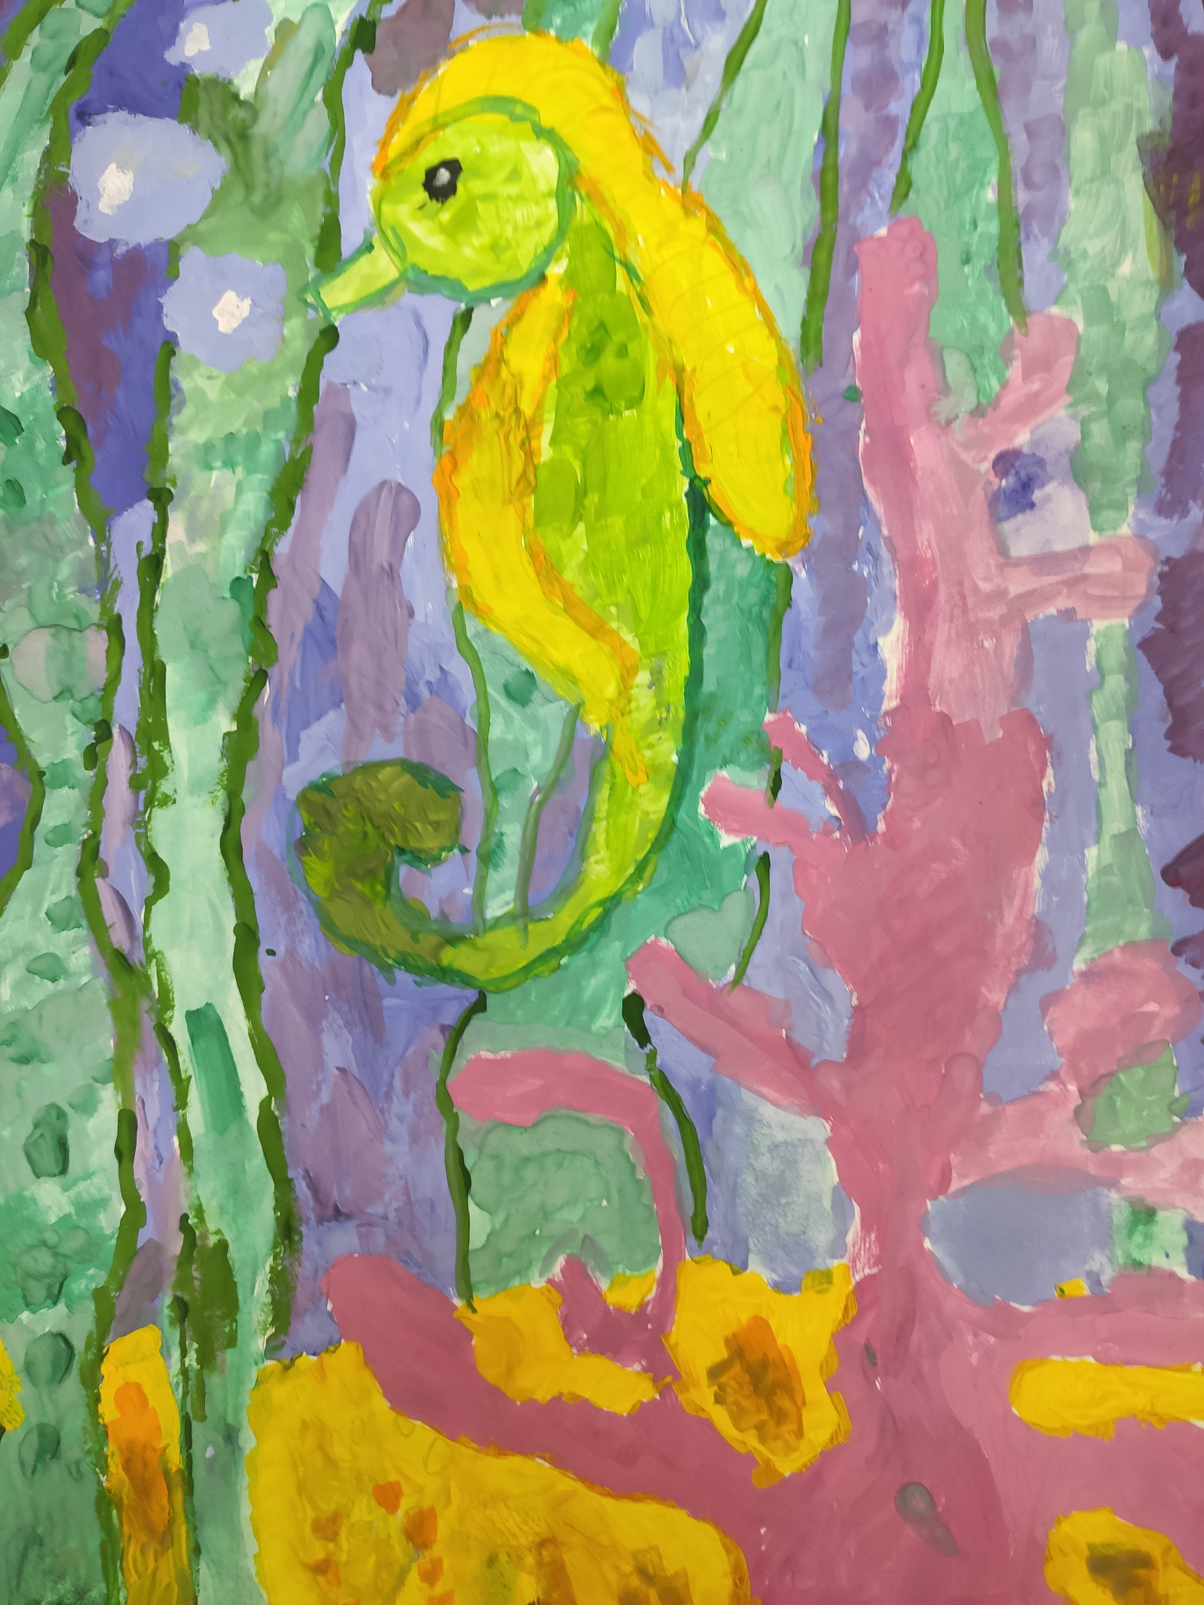

Рисовала: Стефанюк Светлана

Д/И «Нарисуй теплую картинку»

Цель: Уточнить с детьми понятия «теплые и холодные цвета»; продолжать учить составлять картинку по памяти, используя при раскрашивании теплую гамму.
.
Материал: Картинки с изображением несложных сюжетов, формы, встречающиеся на этих картинках, цветные карандаши, гуашь, листы белой бумаги.

Задание: Внимательно рассмотрев не раскрашенную картину-образец, по сигналу педагога перевернуть ее, изобразить на своем листе увиденный сюжет, раскрасить, придерживаясь теплой гаммы.

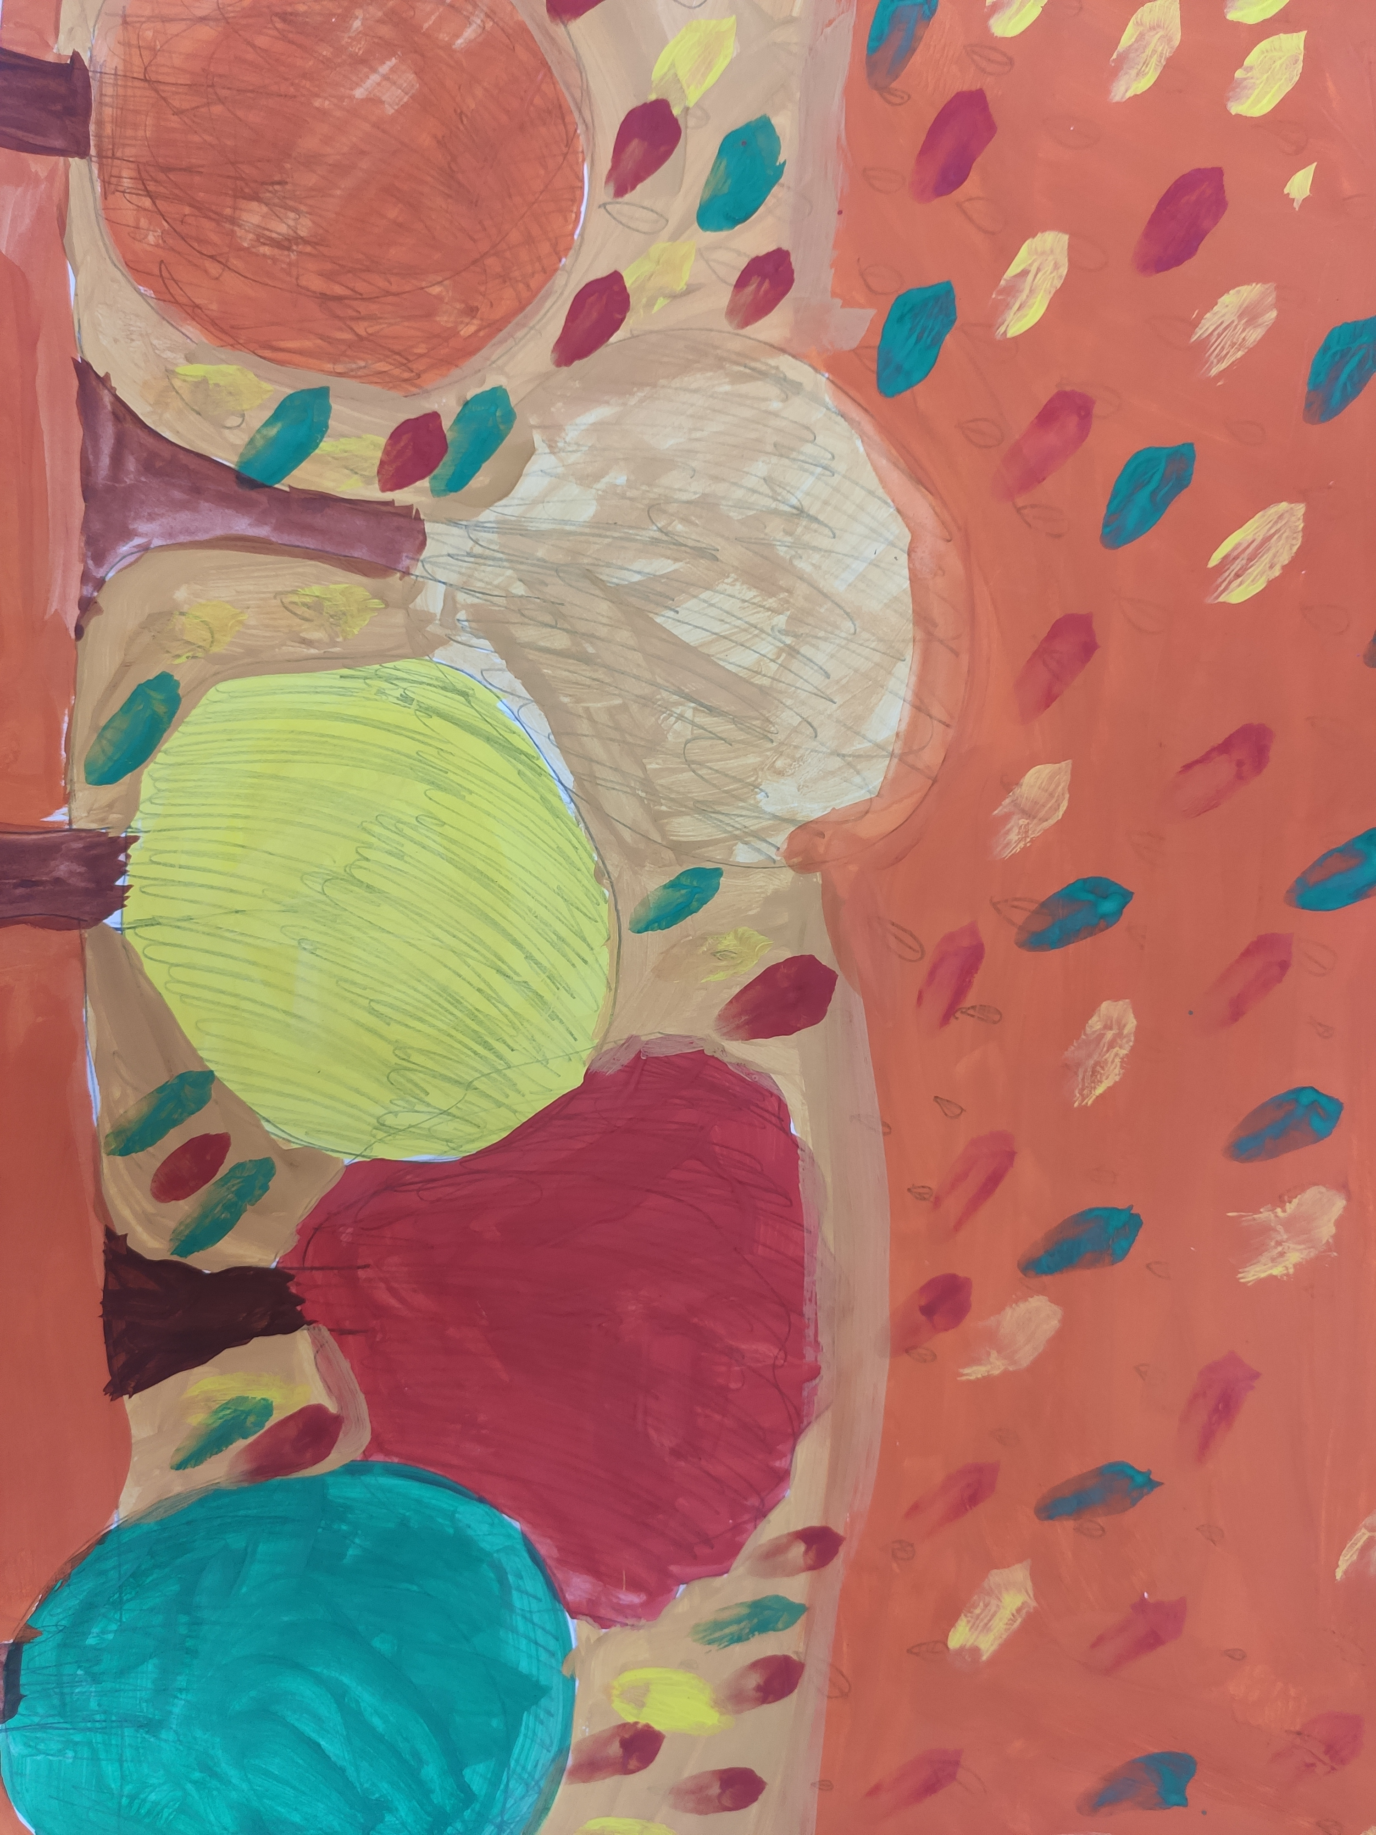

Рисовала: Солдатова Маша

Д/И «Кто нарисует больше предметов овальной формы?»
Цель: Закреплять умение детей быстро находить сходство овалов, расположенных горизонтально, вертикально или по диагонали, с целыми предметами растительного мира или их частями, дорисовывать изображения.
Материал: Карточки с изображениями овалов в разном положении, карандаши цветные и простые, фломастеры, мелки.

Задание: Педагог предлагает детям нарисовать овалами изображения растений, цветов, раскрасить их соответствующим цветом, комбинируя при этом различный изобразительный материал для полноты сходства с оригиналом.

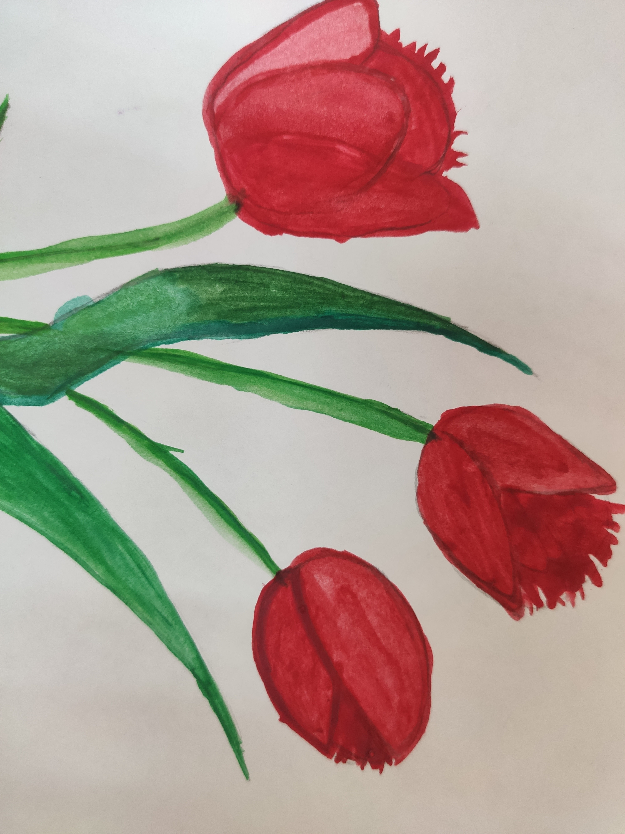

Рисовала: Давыдова Даша

Д/И «Витражи»

Цель: Развивать воображение, чувство цвета и формы.

Материал: Бумага. Фломастеры. Цветные карандаши. Гуашь.

Задание: Педагог предлагает детям с закрытыми глазами нарисовать линиями изображение на листе бумаги. Затем рассмотреть получившееся изображение, придумать, на что оно похоже и раскрасить его красками.

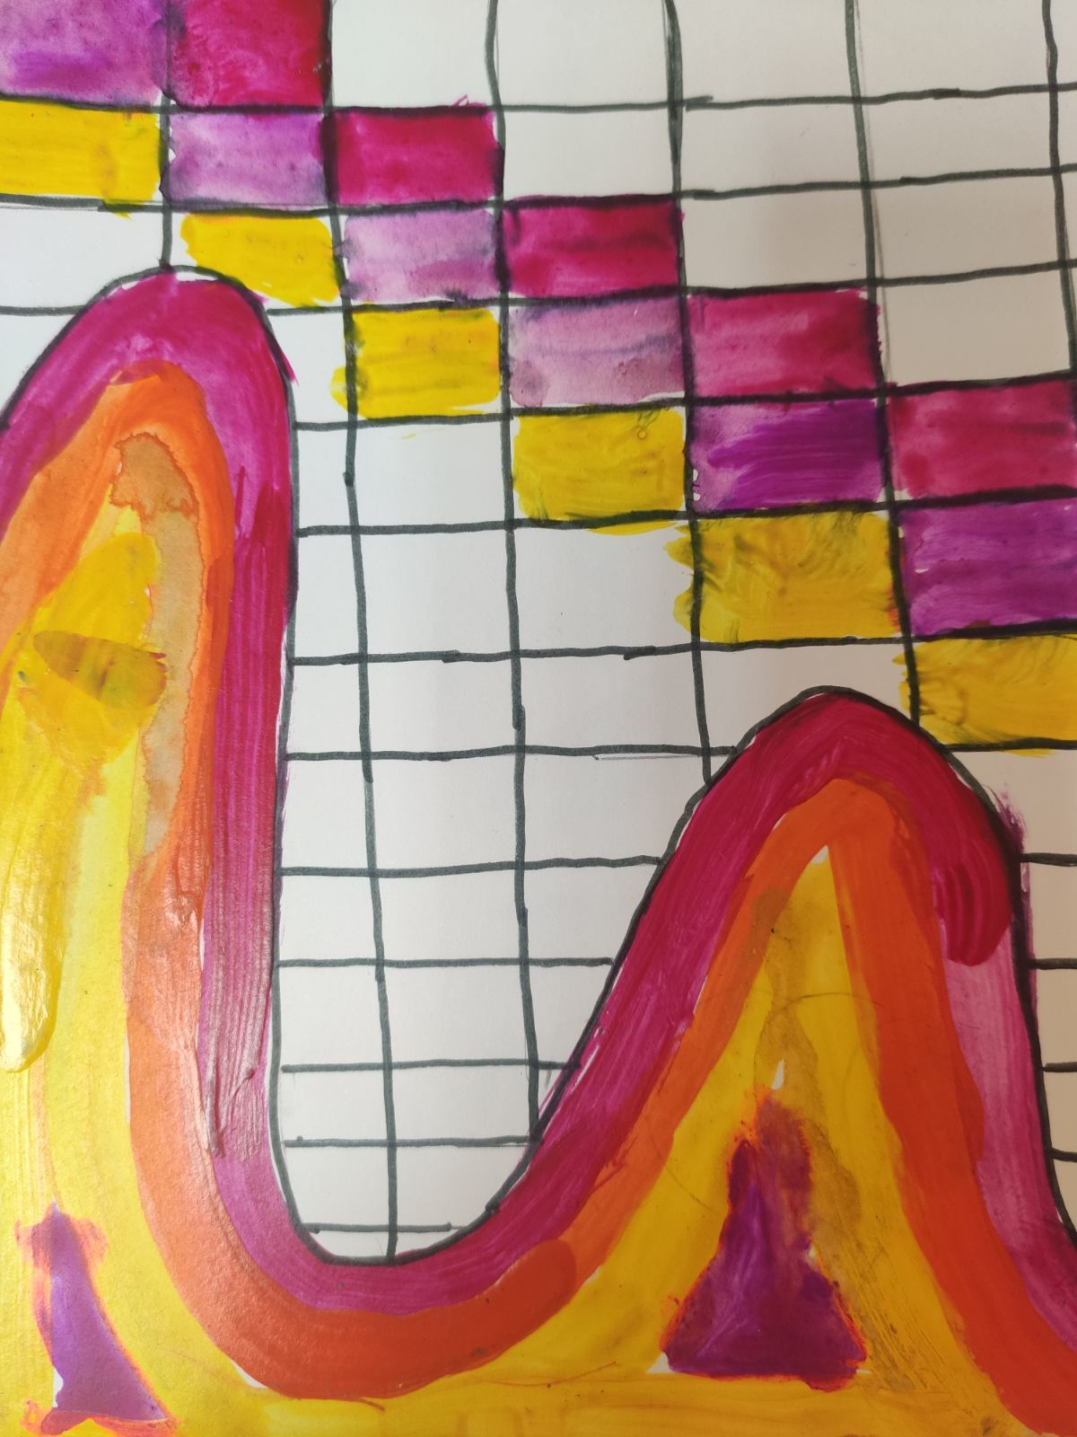

Рисовала: Кравцов Артем

Литература
1. Гаврина С. и др. Развиваем руки, чтоб учиться и писать и красиво рисовать. – Ярославль, 2017.
2. Григорьева Г.Г. Развитие дошкольника в изобразительной деятельности. – М., 2018.
3. Казакова Р.Г., Сайганова Т.И., Седова Е.М. и др. Рисование с детьми дошкольного возраста: нетрадиционные техники, планирование, конспекты занятий. – М.: Сфера, 2005.
4. Квач Н.В. Развитие образного мышления и графических навыков у детей 4-7 лет: Пособие для педагогических дошкольных учреждений. – М.: ВЛАДОС, 2001.
5. Комарова Т., Савенко А. Коллективное творчество детей. – М., 2018.
6.Комарова Т. Детское художественное творчество.- М., 2015
7. Мелик – Пашаев А., Новлянская З. Ступени творчества. – М., 2017

